L’ASSOCIAZIONE NAZIONALE MARINAI d'ITALIA
GRUPPO “F. IANNACCI”
TERRACINA

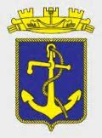

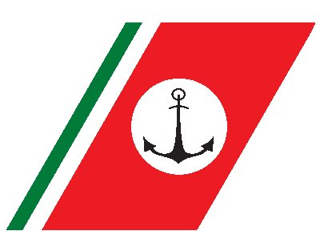

IN COLLABORAZIONE CON

L’UFFICIO CIRCONDARIALE MARITTIMO GUARDIA COSTIERA
DI TERRACINA

ORGANIZZA

I FESTEGGIAMENTI IN ONORE DI SANTA BARBARA
PATRONA DEI MARINAI

DOMENICA 1° DICEMBRE 2019

PROGRAMMA

ore 09,45: Afflusso Associazioni d'Arma, Gruppi A.N.M.I., Autorità, invitati e Gonfaloni presso la Sede Sociale, in Via del Molo 40.
ore 10,00: Alza bandiera alla presenza delle Autorità Civili e Militari, con la partecipazione della “Banda Musicale Città di Terracina”.
ore 10,05: Defilamento lungo il seguente percorso: Via del Molo, Via Cristoforo Colombo, Via Stella Polare, Via Matteotti.Alza bandiera e deposizione corona d'alloro al Monumento ai Caduti del Mare. Contemporaneo lancio in mare, da una motovedetta della Capitaneria di Porto, di una corona in ricordo di tutti i caduti e periti in mare.
Ore 10,35 Prosegue defilamento per Via Cavour, Piazza della Repubblica, Via Roma e Piazza Garibaldi. Deposizione corona d'alloro al Monumento ai Caduti.
ore 11,00: Santa Messa presso la chiesa del SS.mo Salvatore.
ore 12,00: Al termine della Santa Messa, consegna di attestati di benemerenza, trofei e targhe.

IL PRESIDENTE
Dott. Carlo CICERANO

